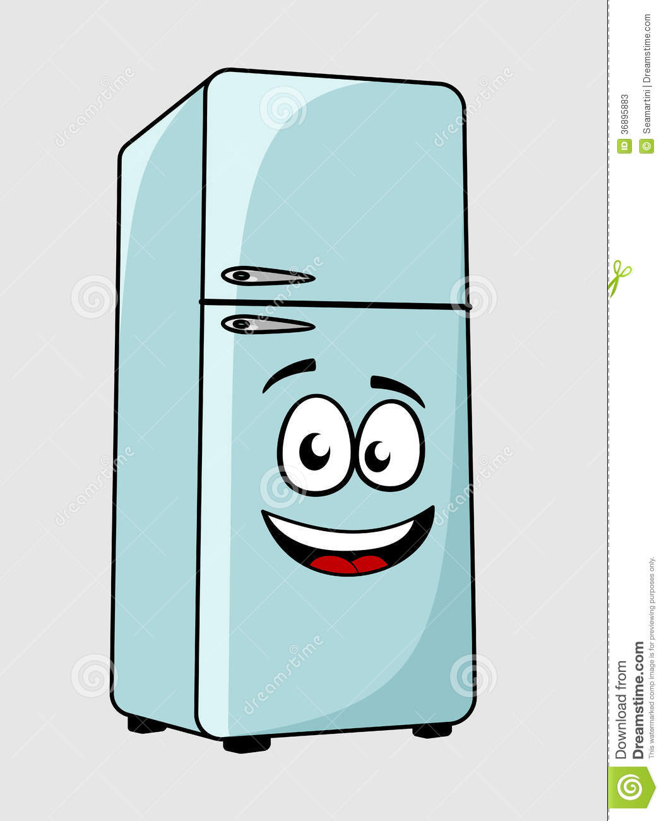

Bestand:

5 Milch

3 Butter

0 Käse

2 Joghurt

Joghurt entnehmen

Käse leer

Milch entnehmen

Butter entnehmen

Kühlschrank auffüllen

Einkaufszettel erstellen

Einkaufszettel:

0 Milch

2 Butter

5 Käse

3 Joghurt